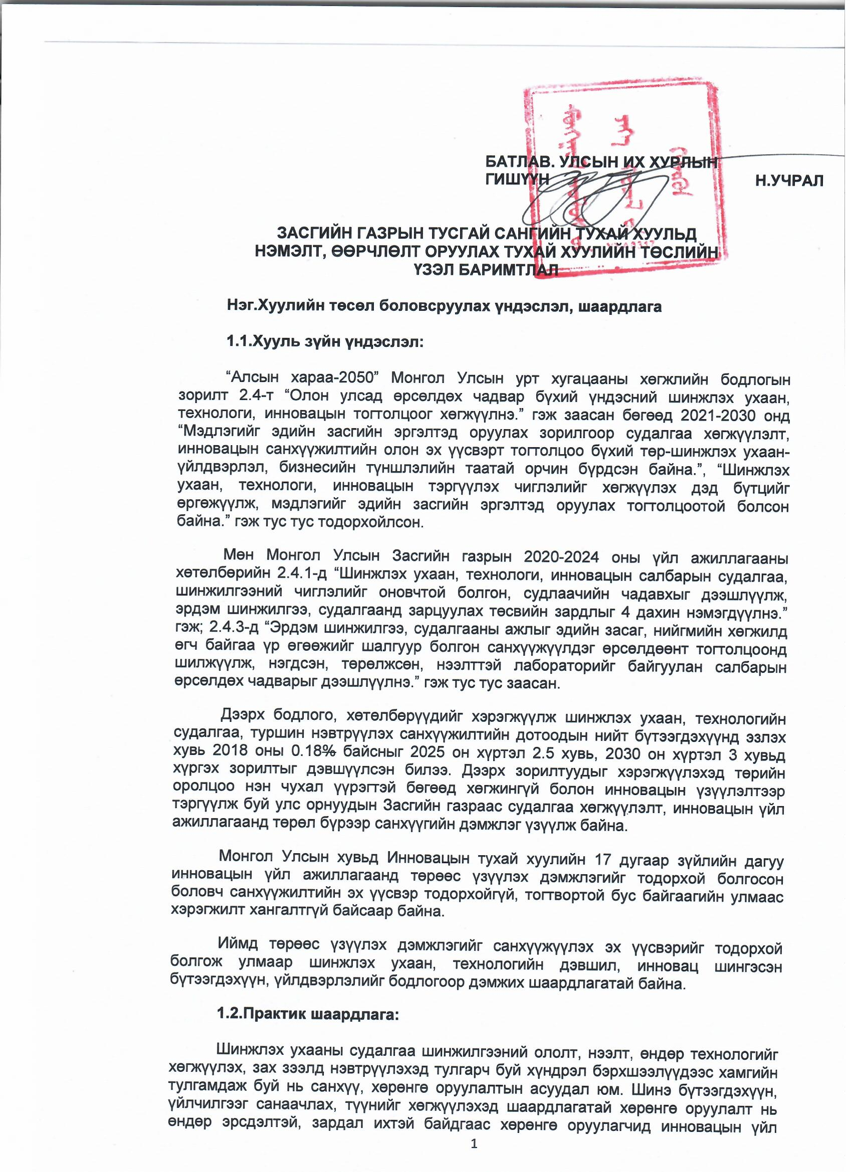ажиллагаанд хөрөнгө оруулах сонирхол сул байдаг. Цаашилбал хэрэглэхэд бэлэн болсон бүтээгдэхүүн, үйлчилгээг хэрэглэгчдэд таниулах, зах зээл нэвтрүүлж үр өгөөжийг хүртэхэд багагүй хугацаа шаарддаг байна.
Иймд дээрх хөрөнгө оруулалтын завсрын үеийг даван туулахад төрөөс дэмжлэг үзүүлж буй нийтлэг туршлага олон улсад байх бөгөөд хөгжингүй орнуудын хувьд судалгаа хөгжүүлэлт, инновацын зардалд багагүй хөрөнгө оруулалт хийх, улмаар олон талаар дэмжих арга хэлбэрийг ашиглаж байна. Тухайлбал Эдийн засгийн хамтын ажиллагаа, хөгжлийн байгууллагаас гаргасан 53 орныг хамарсан судалгаагаар ААН-үүдэд судалгаа хөгжүүлэлт, инновацын грантыг 282 төрлийн баримт бичгийн дагуу олгож байна.
Дэлхийн инновацын индексээр Монгол Улс 2020 онд дэлхийн 131 улс орноос 58 дугаарт эрэмблэгдсэн байгаа нь төдийлөн муу үзүүлэлт биш боловч тус индексийг гаргаж буй шалгуур үзүүлэлтүүдээс дэд бүтэц, хүний нөөц, судалгаа, мэдлэг, технологийн гарц болон бизнес эрхлэх нөхцөлийн хувьд 80-87 дугаарт эрэмбэлэгдсэн байна. Харин зах зээл болон бүтээлч үйлдвэрлэлийн хувьд 13 болон 30 дугаар байранд жагссан. Үүнээс үзэхэд Монгол Улсын зах зээлийн нөхцөл байдал болон бүтээлч үйлдвэрлэлийн түвшин харьцангуй дээгүүр байгаа боловч инновацыг хөгжүүлэхэд чухал шаардлагатай дэд бүтэц, хүний нөөц, судалгааны үзүүлэлтүүд доогуур үзүүлэлттэй байна. Мөн бүтээгдэхүүн, үйлчилгээг зах зээлд нэвтрүүлж буй үзүүлэлтүүдээр бусад улс орнуудаас хойгуур байгааг дэлхийн инновацын индексэд дурджээ.
Монгол Улсын Их Хурлаас 2012 онд Инновацын тухай хуулийг баталж төрөөс үзүүлэх дэмжлэгийг тодорхой болгосон бөгөөд Засгийн газрын тусгай сангийн тухай хуулийн нэмэлт, өөрчлөлтөөр Инновацын санг үүсгэн байгуулсан. Гэтэл тус санг 2015 онд хүчингүй болгосон нь инновацын үйл ажиллагаанд төрөөс үзүүлэх дэмжлэгийг тодорхойгүй болгосон болно.
Манай улс 1995-2017 онд судалгаа, шинжилгээ, хөгжүүлэлтийн чиглэлээр ДНБ-ий 0.22 хувьтай дүйцэхүйц хөрөнгийг зарцуулсан нь эдийн засгийн бүтэц, орлогын хувьд адил төстэй улс орнуудаас (Казахстан, Перу хоёрыг эс тооцвол) доогуур үзүүлэлттэй байна. Түүнчлэн 2018 онд судалгаа шинжилгээ, хөгжүүлэлтийн зөвхөн 8.5 хувийг л хувийн сектор санхүүжүүлсэн байх ба тус үзүүлэлтийг ОХУ 30.1 хувь, Казахстан 41 хувь, Канад 41 хувьтай харьцуулахад хавьгүй доогуур байна.
Инновац сул дорой байгаа нь нэг талаас ААН-үүдийн шинэ бүтээгдэхүүн үйлчилгээ нэвтрүүлэх сонирхол буурах, нөгөөтэйгүүр судалгаа шинжилгээ, хөгжүүлэлтийн үйл ажиллагаанд оролцох ажиллах хүчний хувь хэмжээ байнга буурч байгаатай холбоотой байх талтай байна. 2009 онд уул уурхайн бус жижиг ААН-үүдийн 66 хувь нь шинэ бүтээгдэхүүн үйлдвэрлэж байсан бол 2019 онд 44 хувь болсон ба Монгол Улсын 1 сая хүнд ногдох судалгаа шинжилгээ, хөгжүүлэлт хариуцсан ажилтны тоо 1996 онд 1243, байсан бол 2017 онд 1056 болон буурчээ. Мөн ажил эрхэлж буй 1000 хүн тутамд судалгаа шинжилгээ, хөгжүүлэлт хариуцсан ажилтны тоо 1996 онд 3.6 байсан бол 2017 онд 2.7 болсон байна.
Үүсээд буй нөхцөл байдлаас ажиглахад Монгол Улсын эдийн засаг улам бүр түүхий эд, уул уурхайн бүтээгдэхүүнээс хамааралтай болж, мэдлэг шингэсэн бүтээгдэхүүн, үйлчилгээ хангалттай хэмжээгээр нэмэгдэхгүй байна. Иймд мэдлэг шингээгүй бүтээгдэхүүн, байгалийн баялагт тулгуурласан орлогоос тодорхой хувийг өндөр технологи, инновацд зориулж урт хугацаанд эдийн засгийн бүтцийг эрүүлжүүлэх бодлого баримтлах зайлшгүй шаардлагатай байна.
Инновацын үйл ажиллагааг дэмжих, шинэ бүтээгдэхүүн, үйлчилгээг зах зээлд нэвтрүүлэхэд дэмжлэг үзүүлэх үйл ажиллагааг төрийн оролцоотой сангаар дамжуулан амжилттай хэрэгжүүлж буй олон улсын туршлагууд байх бөгөөд Монгол Улсын хувьд тус үйл ажиллагааг хэрэгжүүлэх Засгийн газрын тусгай сан байх нь зүйтэй байна.
Инновацын санг байгуулах нь Монгол Улсын хэмжээнд шинэ бүтээгдэхүүн, үйлчилгээг зах зээлд нэвтрүүлэх сонирхолтой, түүнийг турших, судлах, хөгжүүлэх, судалгааны ажил хийх шаардлагатай иргэд, эрдэмтэд, инженер-зохион бүтээгчид, аж ахуйн нэгж, бизнес эрхлэгчид, шинжлэх ухааны байгууллагуудад томоохон дэмжлэг болох бөгөөд урт хугацаанд эдийн засгийг солонгоруулахад томоохон түлхэц болох болно.
Инновацын сан нь Инновацын тухай хуулийн 17 дугаар зүйлд заасны дагуу доорх үйл ажиллагаанд дэмжлэг үзүүлнэ. Үүнд:
- төсвийн хөрөнгөөр санхүүжүүлсэн эрдэм шинжилгээний ажлын үр дүнг эдийн засгийн эргэлтэд оруулан ашиглах;
- эрдэм шинжилгээ, туршилт, зохион бүтээх ажлын үр дүнг үйлдвэрлэлийн нөхцөлд туршин зүгшрүүлэх, түүний техник, эдийн засгийн үзүүлэлтийг сайжруулах;
- оюуны өмчийн зүйлийг дотоод, гадаадын патентын байгууллагад бүртгүүлэхэд дэмжлэг үзүүлэх;
- инновацын бүтээгдэхүүн, үйлчилгээний үзэсгэлэн худалдаа, хурал, семинар зохион байгуулах, инновацын мэдлэг, соёлыг сурталчлах арга хэмжээг санхүүжүүлэх;
- гадаад улс, олон улсын байгууллагатай хамтарсан инновацын төсөл, хөтөлбөр хэрэгжүүлэх;
- инновацын төсөл хэрэгжүүлэх, гарааны санхүүгийн дэмжлэг олгох, технологи, үйлдвэрлэлийн туршилт, зүгшрүүлэлтэд дэмжлэг үзүүлэх багтана.

Тус сан нь судалгаа, хөгжүүлэлт хийгдсэн бүтээгдэхүүн үйлчилгээнд бизнесийн зээл олгох, зээлийн хүүгийн орлогоор шинээр хөгжүүлж буй инновацын бүтээгдэхүүн, үйлчилгээг зах зээлд нэвтрүүлэх, эдийн засгийн эргэлтэд оруулахад чиглэсэн төрөл бүрийн санхүүгийн дэмжлэг үзүүлэх зориулалттай байх бөгөөд урт хугацаанд улсын төсөвт дарамт үзүүлэхгүй байхаар хуулийн төслийг боловсруулна.

Хоёр.Хуулийн төслийн зорилго, ерөнхий бүтэц, зохицуулах харилцаа, хамрах хүрээ

Хуулийн төсөлд дээр дурдсан үндэслэл, шаардлагад тулгуурлан зохицуулах дараах асуудлыг тусгана. Үүнд:
- Засгийн газрын тусгай сангийн тухай хуулийн 5.3.25 дугаар заалтад Инновацын санг нэмж тусгана.
- Хуулийн 21³ дугаар зүйлд инновацын сангийн зориулалт болон санхүүжүүлэх арга хэмжээнүүдийг тодорхойлно.
- Инновацын санг байгуулж байгаатай холбоотойгоор шинжлэх ухаан, технологийн сангийн санхүүжүүлэх арга хэмжээний төрлөөс “инновацын төсөл хэрэгжүүлэх, гарааны санхүүгийн дэмжлэг олгох, технологи, үйлдвэрлэлийн туршилт, зүгшрүүлэлтэд дэмжлэг үзүүлэх”-ийг хасна.

Гурав.Хуулийн төсөл батлагдсаны дараа үүсч болох нийгэм, эдийн засгийн үр дагавар, тэдгээрийг шийдвэрлэх талаар авч хэрэгжүүлэх арга хэмжээ

Хуулийн төсөл батлагдсанаар инновацын үйл ажиллагааг дэмжих, шинэлэг бүтээгдэхүүн, үйлчилгээг зах зээлд нэвтрүүлэхэд төрөөс үзүүлэх дэмжлэгийн санхүүгийн эх үүсвэр тодорхой, тогтвортой болох бөгөөд Монгол Улсын хэмжээнд шинэ бүтээгдэхүүн, үйлчилгээг зах зээлд нэвтрүүлэх сонирхолтой, түүнийг турших, судлах, хөгжүүлэх, судалгааны ажил хийх шаардлагатай иргэд, эрдэмтэд, инженер-зохион бүтээгчид, аж ахуйн нэгж, бизнес эрхлэгчид, шинжлэх ухааны байгууллагуудад томоохон дэмжлэг болж, урт хугацаанд эдийн засгийг солонгоруулахад томоохон түлхэц болох болно.
Инновацын сангийн үйл ажиллагаа тогтворжсоноор урт хугацаанд үндэсний ААН-үүдийн судалгаа хөгжүүлэлтэд оруулах хөрөнгө оруулалт нэмэгдэх бөгөөд мэдлэг шингэсэн бүтээгдэхүүн, үйлчилгээний үйлдвэрлэлийн хэмжээ өсч, шинээр ажлын байр бий болно.

Дөрөв.Хуулийн төсөл Монгол Улсын Үндсэн хууль, Монгол Улсын олон улсын гэрээ болон бусад хуультай хэрхэн уялдах, хуулийг хэрэгжүүлэхэд шинээр боловсруулах, хуульд нэмэлт, өөрчлөлт оруулах, хүчингүй болсонд тооцох тухай хууль тогтоомжийн талаар

Хуулийн төслийг Монгол Улсын Үндсэн хууль, бусад хуультай уялдуулан, Хууль тогтоомжийн тухай хуульд заасан журамд нийцүүлэн боловсруулна. Засгийн газрын тусгай сангийн тухай хуульд нэмэлт, өөрчлөлт оруулахтай холбогдуулан Инновацийн тухай хуульд нэмэлт оруулах тухай хуулийн төслийг боловсруулна.

.
---оОо---

https://stip.oecd.org/stip/themes/TH31
Cornell University, INSEAD, and WIPO (2020). The Global Innovation index 2020: Who will finance Innovation? Ithaca, Fontainebleau, and Geneva.
Эдийн засгийн хөгжлийн загварын тойм судалгаа, Дэлхийн банк 2020

